Mitos, leyendas y tradiciones orales
Español 3531F (Otoño 2022)
Profesora Victoria F. Wolff
vwolff@uwo.ca

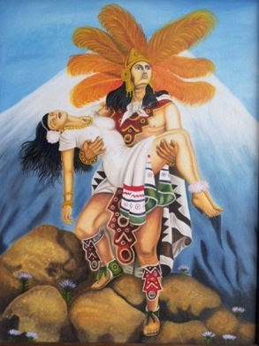
Popocatepetl & Iztaccihuatl: Imagen de Wikimedia Commons
https://commons.wikimedia.org/wiki/File:Popocatepetl%26Iztaccihuatl.jpg

Ven a conocer mitos, leyendas y tradiciones orales de lo que conocemos como España e Hispanoamérica. Se alentará a l@s estudiantes a no solo analizar estas historias intelectualmente, sino también afectivamente, con sentimiento y emoción. Estos cuentos, algunos más conocidos que otros, estimularán la imaginación y la creatividad de cualquier estudiante de español. Como parte de este curso, l@s alumn@s estudiarán los fundamentos de la civilización española e hispanoamericana para comprender las implicaciones geográficas, históricas y culturales de estas historias breves. L@s estudiantes completarán proyectos de investigación. Algunas posibilidades son: carteles, tareas de escritura creativa, páginas web, vídeos, podcasts, ensayo revisión de la literatura (estado de la cuestión), entre otras. Trabajaremos con un bibliotecario.

Las evaluaciones del curso serán:
Participación (en clase): | 20%
Tareas (fuera de clase): | 20%
Proyecto de investigación en tres pasos (contribución a la clase):
Paso 1 = | 10%
Paso 2 = | 20%
Paso 3 = | 30%

Las lecturas
Las primarias: Leeremos un panorama de historias del mundo de habla hispana que incluye ejemplos de la herencia y tradiciones africanas, árabes, europeas, indígenas, judías y mestizas.
Las secundarias: Leeremos selecciones de libros de texto escritos en español que nos permitirán comenzar a comprender los principales períodos históricos y movimientos culturales en España y América Latina. L@s estudiantes comenzarán a comprender que la historia, la cultura y la civilización también son ideas sujetas a interpretación. Se alentará a l@s estudiantes a que indaguen críticamente sobre los temas.

